Практическая работа. Создание простых фигур, логотипов, эмблем.

- Создаем начальные фигуры инструментами.
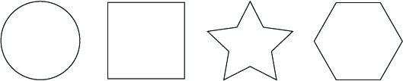
- Создаем фигуры, используя инструмент фигуры, наклон, число сторон и инструмент «Перо».

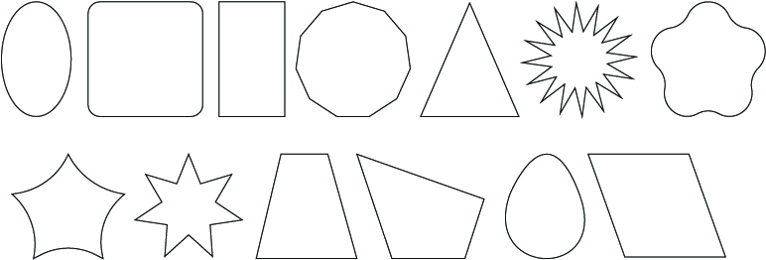

- Создаем фигуры, используя инструмент фигуры, перо, наклон и инструмент «Создание фигур».

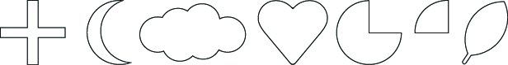

- Посмотрите на примеры простых логотипов, эмблем и после выберите 1 из 3 заданий, чтобы создать свой логотип или эмблему.

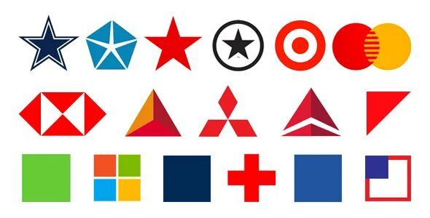

Варианты:

1) Логотип для кофейни «Геометрия Кофе». Ключевые слова: кофе, чашка, зерно, простота.

2) Эмблема для фотостудии «Фокус». Ключевые слова: объектив, диафрагма, кадр, свет.

3) Логотип для книжного издательства «Чистый лист». Ключевые слова: книга, страница, перо, минимализм, лист.

- Как только логотип будет готов, сохраните его в формате PDF или PNG и отправьте на дистанционный портал.
Критерии оценки.
- Цветовое решение.
- Соблюдение ключевых слов.
- Аккуратность.
- Подходит ли шрифт под логотип или эмблему.
- Креативность задумки.

